供應商出通單
2025年6月2日
下午 03:04

上午 11:34
  - 作業流程(Work flow)
圖1 作業流程圖
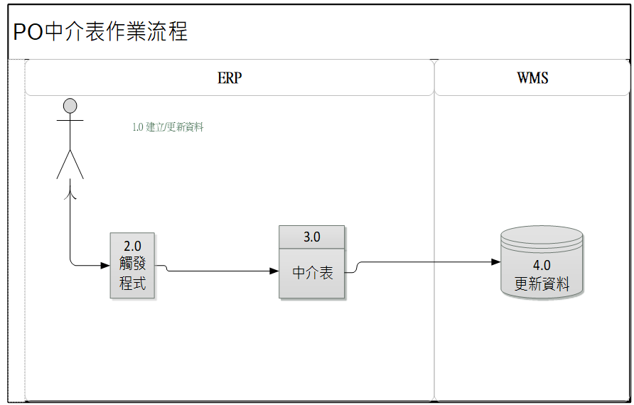

表 1 作業流程Activity
No | Activity | Description
1.0 | User在ERP系統單據建立及更新流程 | 出通單新增
2.0 | 2.0.1TRIGGER觸發匯LOG表  2.0.2排程觸發  擇一啟動 | Table:SUNON_PO_WMS_DML_LOG  Trigger:  SUNON_PO_WMS_PTL_H_T1  SUNON_PO_WMS_RSH_T1  Procedure:  SUNON_PO_AWMS_SHIPLOG_P
3.0 | 轉入雜收發中介表 | 塞入SUNON_PO_AWMS_PTL_SHIP
4.0 | WMS資料同步完成 | 更新SUNON_INV_WMS_MISC.ZDTSTA

  - 系統設計(System Design)
    - 系統流程(System flow)
圖2 系統流程圖
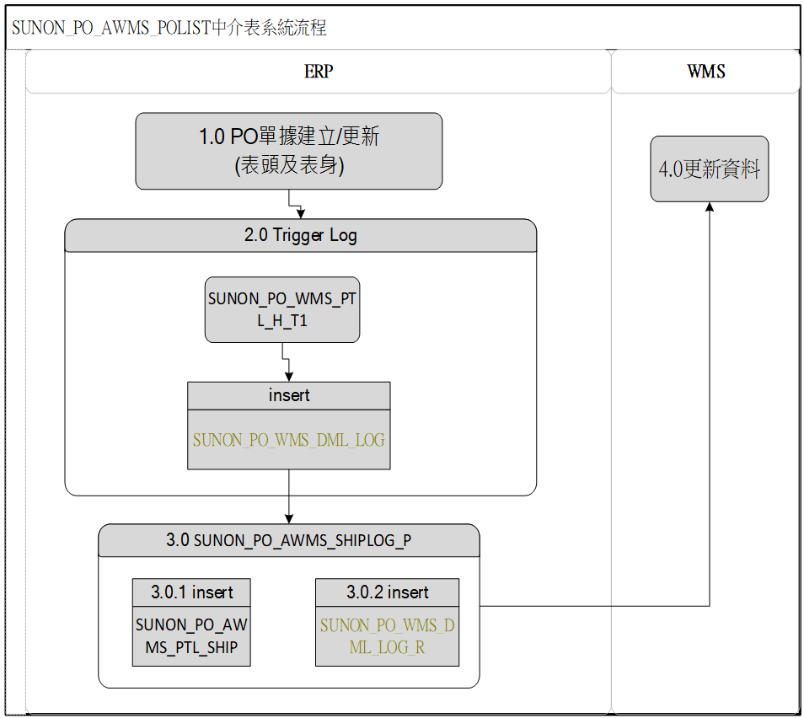

表 2 系統流程之程式需求點
No | Activity | Description
1.0 | User Key單啟動流程 | WMS依流程產生出通單據資料  SUNON_PO_PTL_SHIPMENT_H(表頭)
2.0 | Trigger觸發  Log Table | SUNON_PO_WMS_PTL_H_T1  SUNON_PO_WMS_DML_LOG(LOG TABLE)
3.0 | 排程觸發 | SUNON_PO_AWMS_SHIPLOG_P P:ERP寫入提供WMSPO中介表(排程每15分一次)  3.0.1 出通單中介表SUNON_PO_AWMS_PTL_SHIP  3.0.2 已處理LOG:SUNON_PO_WMS_DML_LOG_R
4.0 | ERP>WMS中介表 | SUNON_PO_AWMS_PTL_SHIP  ZDTSTA=S , WMS已處理

  - 異常處理
表 4 異常處理
異常類型/狀況 | 異常處理步驟 | 備註
未轉入中介表重送處理 | 異常排查處理
中介表資料異常處理 | 異常排查處理

